Warszawa dn. **04.09.2024 r.**

Adres strony internetowej prowadzonego postępowania (link prowadzący bezpośrednio  
do widoku postępowania na Platformie e-Zamówienia):

[**https://ezamowienia.gov.pl/mp-client/search/list/ocds-148610-28a0be73-5424-4f48-a374-04ebccc5c09e**](https://ezamowienia.gov.pl/mp-client/search/list/ocds-148610-28a0be73-5424-4f48-a374-04ebccc5c09e)

Identyfikator (ID) postępowania na Platformie e-Zamówienia:

**ocds-148610-28a0be73-5424-4f48-a374-04ebccc5c09e**

Zamawiający:

Instytut Chemii i Techniki Jądrowej, 03-195 Warszawa, ul. Dorodna 16

REGON: 001024020 NIP 5250008330

Strona internetowa: [www.ichtj.waw.pl](http://WWW.ichtj.waw.pl)

Nr telefonu: (+48) 22 504 12 20 – Sekretariat

Adres skrzynki EPUAP: /ICHTJ/SkrytkaESP

Adres e-mail: [sursek@ichtj.waw.pl](mailto:sursek@ichtj.waw.pl), (DW: [a.rutkowski@ichtj.waw.pl](mailto:a.rutkowski@ichtj.waw.pl))

Czas urzędowania: od poniedziałku do piątku, w godzinach 9:00 ÷ 15:00.

**WNIOSKI o wyjaśnienie treści SWZ z dnia 03.09.2024 r.**

Dotyczy: **zamówienia o wartości równej lub przekraczającej progi unijne** realizowane na podstawie art. 132 ustawy z dnia 11 września 2019 r. Prawo zamówień publicznych (t. j. Dz.U. z 2023 r. poz. 1605 z późn. zm.) – dalej „ustawa Pzp”.

Postępowanie: **„Zakup akceleratora liniowego elektronów przez Instytut Chemii i Techniki Jądrowej (IChTJ) w ramach przedsięwzięcia „RAPID – Centrum Badań i Technologii Radiacyjnych. Zwiększenie potencjału badawczego IChTJ poprzez zakup akceleratora liniowego”. Przedsięwzięcie jest objęte wsparciem ze środków Krajowego Planu Odbudowy i Zwiększania Odporności na podstawie Umowy Nr KPOD.01.18-IW.03-0012/23 z dnia 28 czerwca 2024 r.” jest prowadzone w trybie przetargu nieograniczonego (otwarta procedura konkurencyjna).**

**Treść Wniosków**

1. **Nr 1:**

I am following the steps that you provided in the last email, BUT i have met one problem with the website(<https://ezamowienia.gov.pl/>) .

I have filled all the information needed, but after i clicked "dodaj", it didn't work at all. I guess it is because it's not working time in Poland yet, but maybe there is something wrong with the technology. Therefore I am writing this email to ask for accurate response and i am willing to do whatever i can to solve this problem and open one account successfully.

**Nieautoryzowane tłumaczenie:**

Postępuję zgodnie z instrukcjami podanymi w ostatnim e-mailu, ALE napotkałem jeden problem ze stroną internetową (<https://ezamowienia.gov.pl/>).

Wprowadziłem wszystkie potrzebne informacje, ale po kliknięciu „dodaj” w ogóle nie działa. Myślę, że to dlatego, że w Polsce jeszcze nie działa, ale może coś jest nie tak z technologią. Dlatego piszę tego e-maila, aby poprosić o dokładną odpowiedź i jestem gotów zrobić wszystko, co w mojej mocy, aby rozwiązać ten problem i pomyślnie otworzyć jedno konto.

1. **Nr 2:**

I still can't solve the problem with the website(<https://ezamowienia.gov.pl/>) , just as it show in the following picture,  the "dodaj" didn't work at all.

Maybe there is something wrong with the technology.

So, hope to hear from you.

**Nieautoryzowane tłumaczenie:**

Nadal nie mogę rozwiązać problemu ze stroną internetową (https://ezamowienia.gov.pl/), tak jak widać na poniższym obrazku, „dodaj” w ogóle nie działa.

Może coś jest nie tak z technologią.

Więc mam nadzieję usłyszeć od Ciebie

**WYKONAWCY**

Zamawiający informuje, że w niniejszym postępowaniu, na podstawie **art. 135 ust. 1 ustawy Pzp**, wpłynęły dwa wnioski – prośby o pomoc i wsparcie dla procesu rejestracji Wykonawcy na Platformie e-Zamówienia. Treść wniosków jest umieszczona powyżej, a treść udzielonych wyjaśnień jest umieszczona poniżej. Zgodnie **z art. 135 ust. 6 ustawy Pzp,** treść powyższych wniosków i udzielone wyjaśnienia, zostaną udostępnione na stronie internetowej prowadzonego postępowania: [**https://ezamowienia.gov.pl/mp-client/search/list/ocds-148610-28a0be73-5424-4f48-a374-04ebccc5c09e**](https://ezamowienia.gov.pl/mp-client/search/list/ocds-148610-28a0be73-5424-4f48-a374-04ebccc5c09e)**.**

**WYJAŚNIENIA**

Zamawiający poniżej zobrazowuje przebieg rejestracji Wykonawcy.

**Rejestracja Wykonawcy**

1. Otwórz stronę internetową o adresie:

[**https://ezamowienia.gov.pl/mp-client/search/list/ocds-148610-28a0be73-5424-4f48-a374-04ebccc5c09e**](https://ezamowienia.gov.pl/mp-client/search/list/ocds-148610-28a0be73-5424-4f48-a374-04ebccc5c09e)

**Kliknij**

1. Wyświetli się poniższa strona – **Kliknij** w przycisk: **Zarejestruj się**

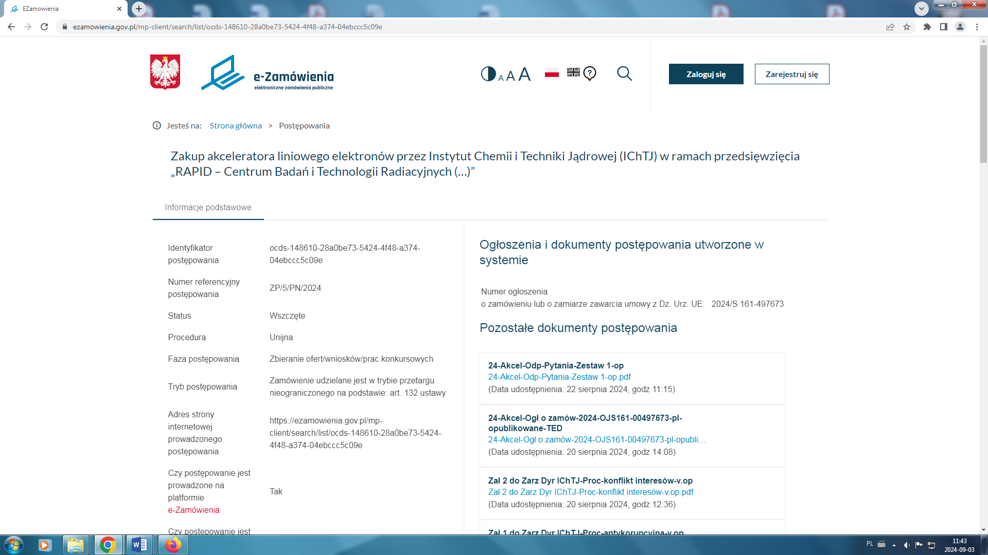

1. Wyświetli się poniższa strona – ponownie **Kliknij** w przycisk: **Zarejestruj się**

**Kliknij**

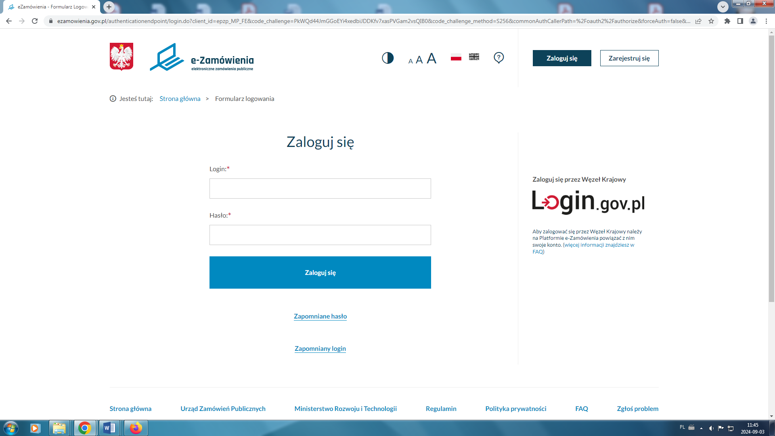

1. Wyświetli się poniższa strona – **Kliknij** w przycisk: **Wykonawca**

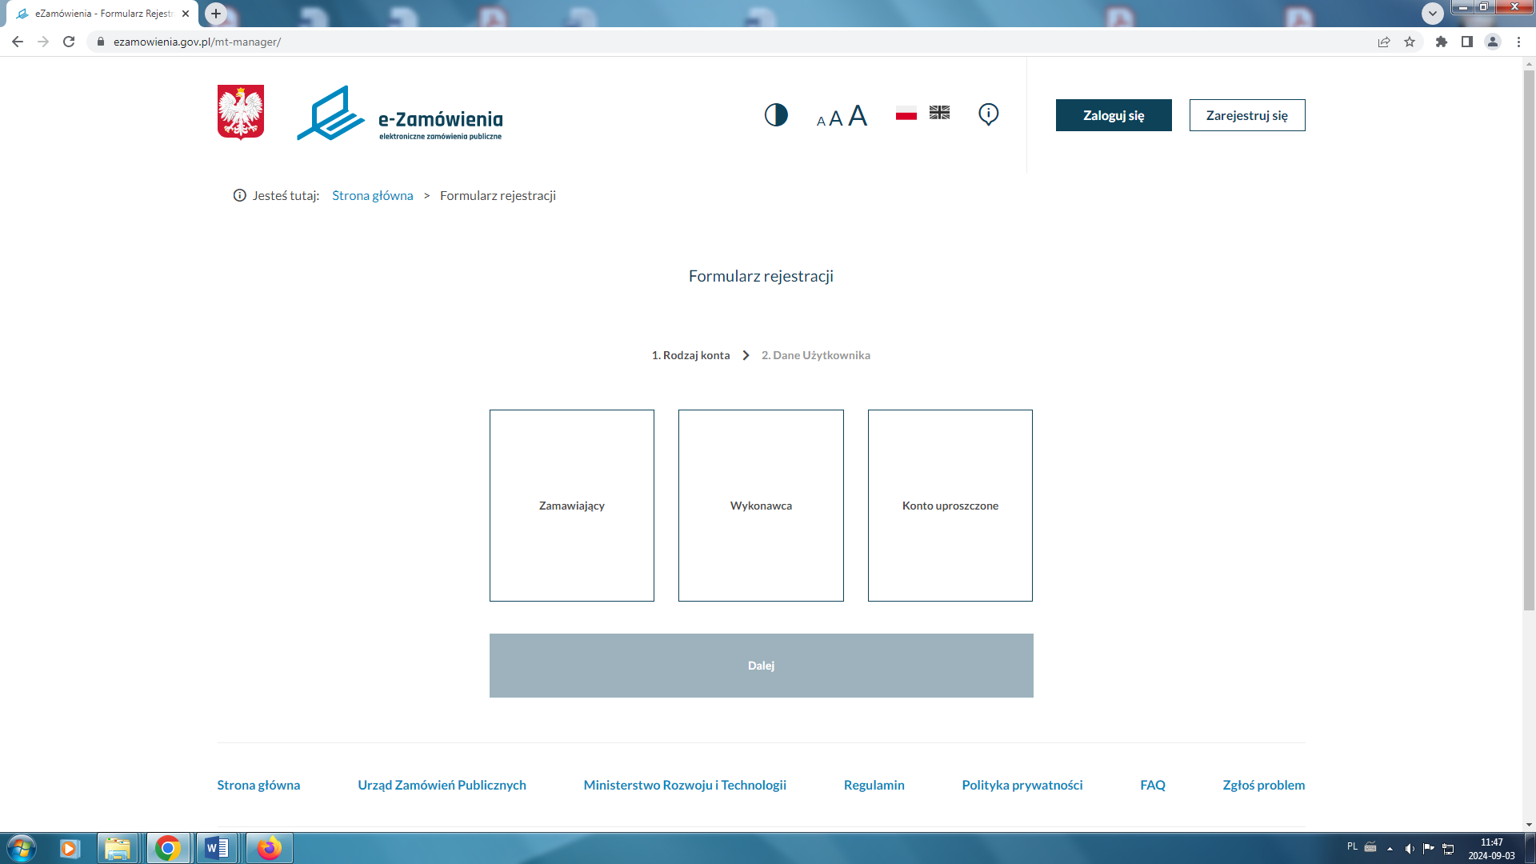

**Kliknij**

1. Wyświetli się poniższa strona – **Kliknij** w przycisk: **Dalej**

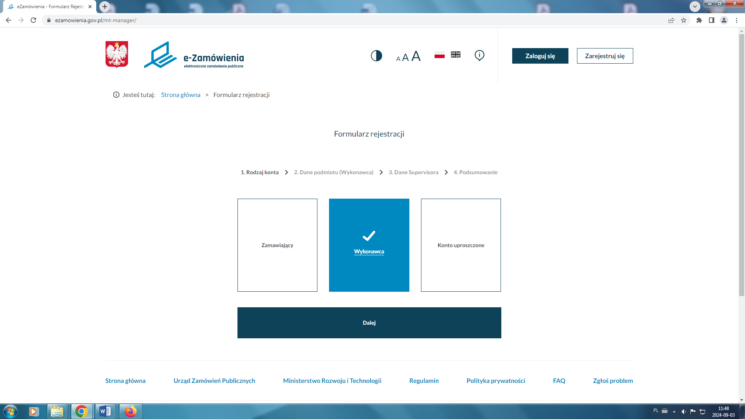

**Kliknij**

1. Wyświetli się poniższa strona internetowa - **Formularz rejestracji**. Dla przejrzystości wyjaśnienia Zamawiający podzielił stronę **na 3 (trzy) obrazy PrtScr**. W celu zarejestrowania Wykonawca jest zobowiązany wypełniać pola **Formularza rejestracji** zobrazowane na tej stronie internetowej i następnych stronach zgodnie z wymaganiami przypisanymi do każdego pola. Zamawiający, aby ułatwić wypełnianie pól, w poniższe pola wpisał przykładowe dane i wpisy te zobrazuje poniżej w formacie PrtScr:
2. PrtScr:

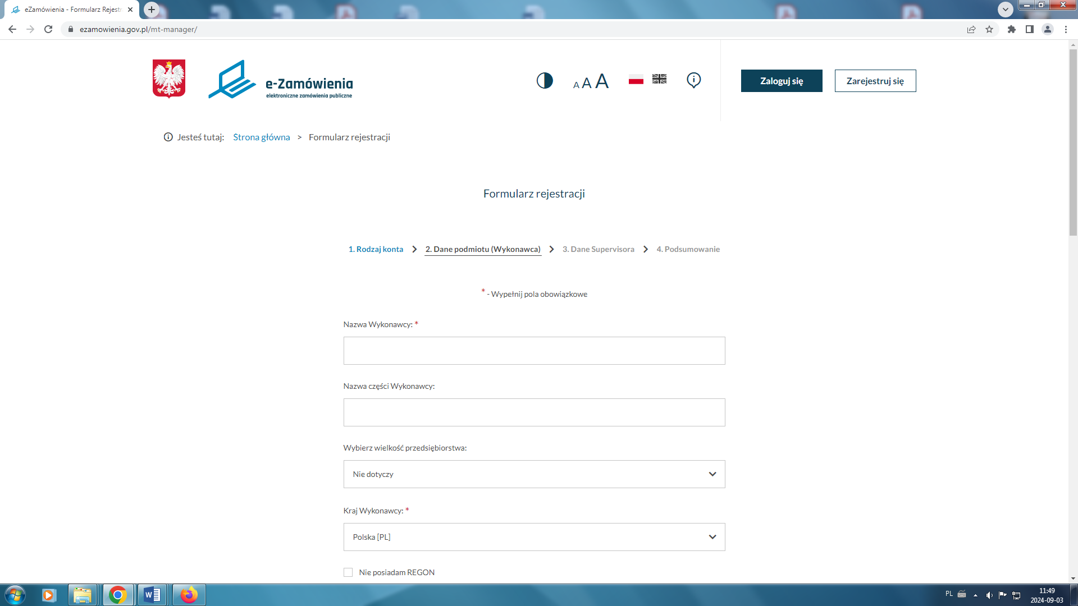

Przykładowe wpisy:

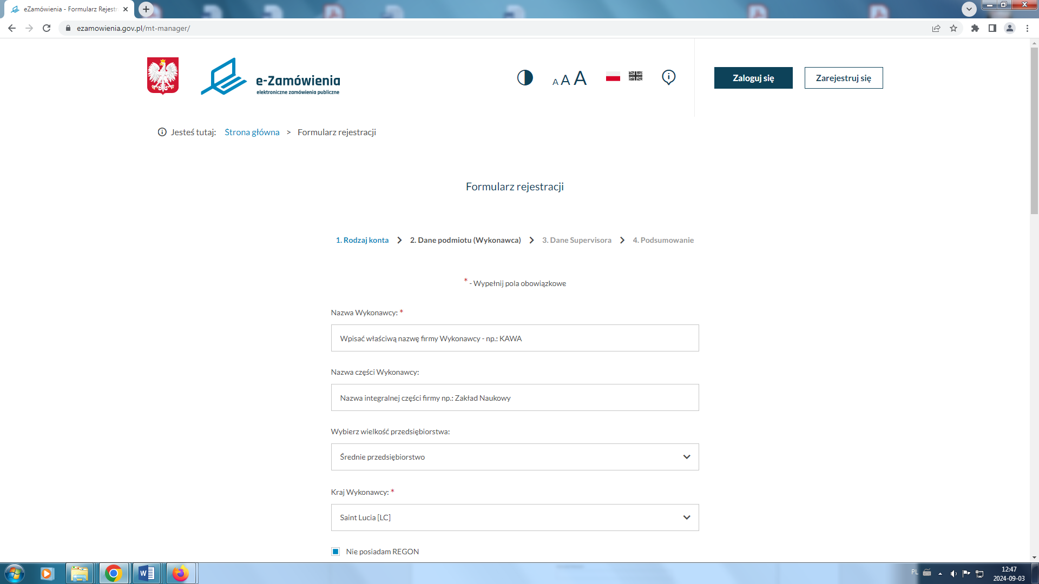

1. PrtScr:

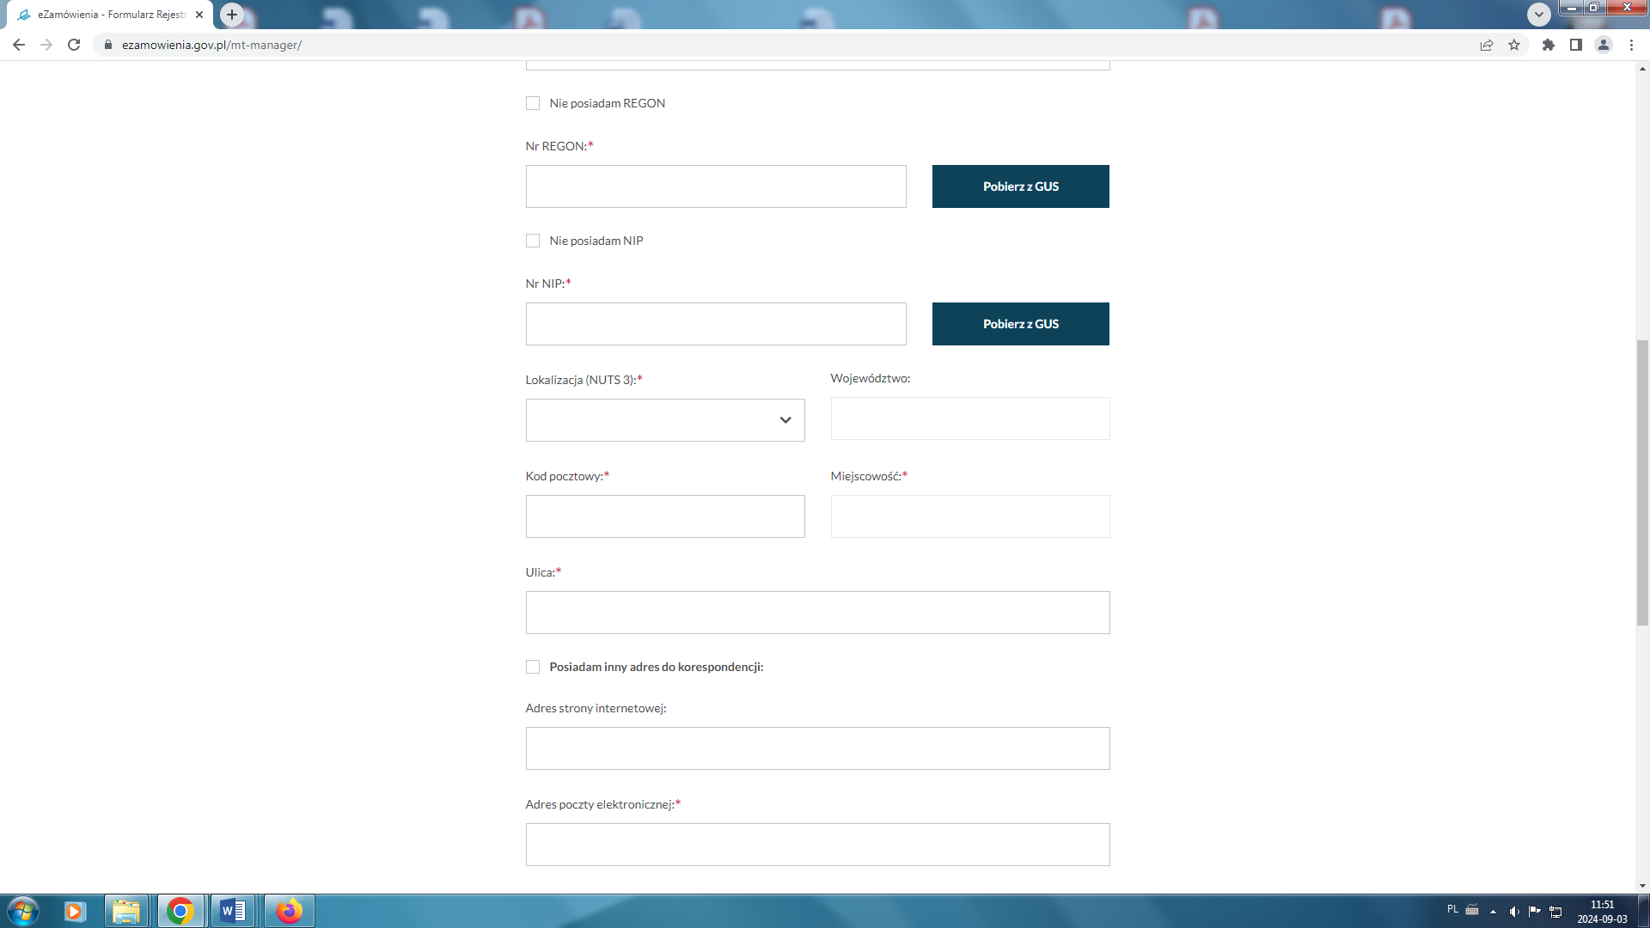

Przykładowe wpisy:

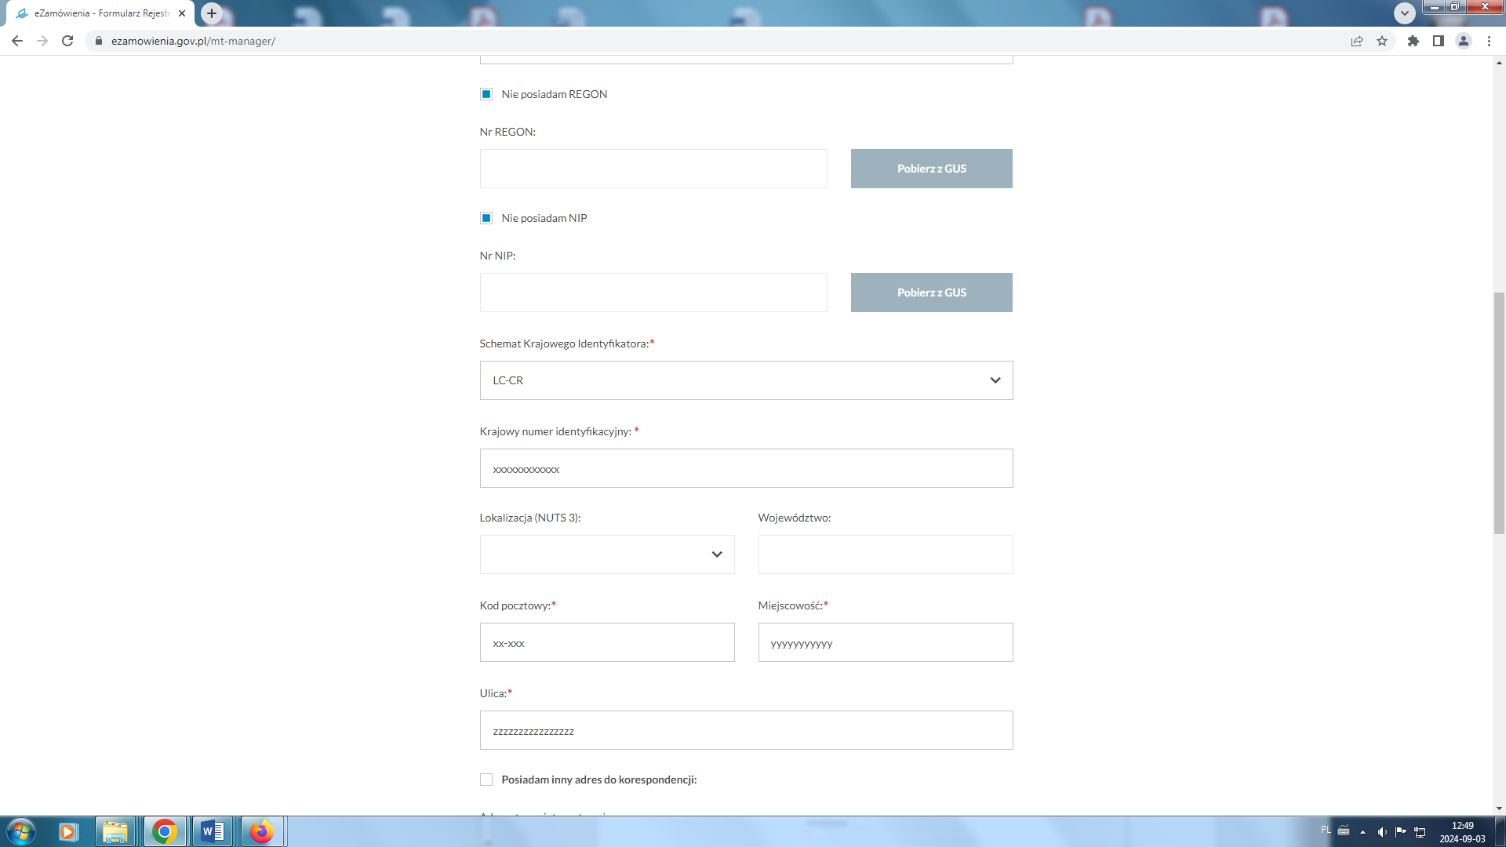

1. PrtScr:

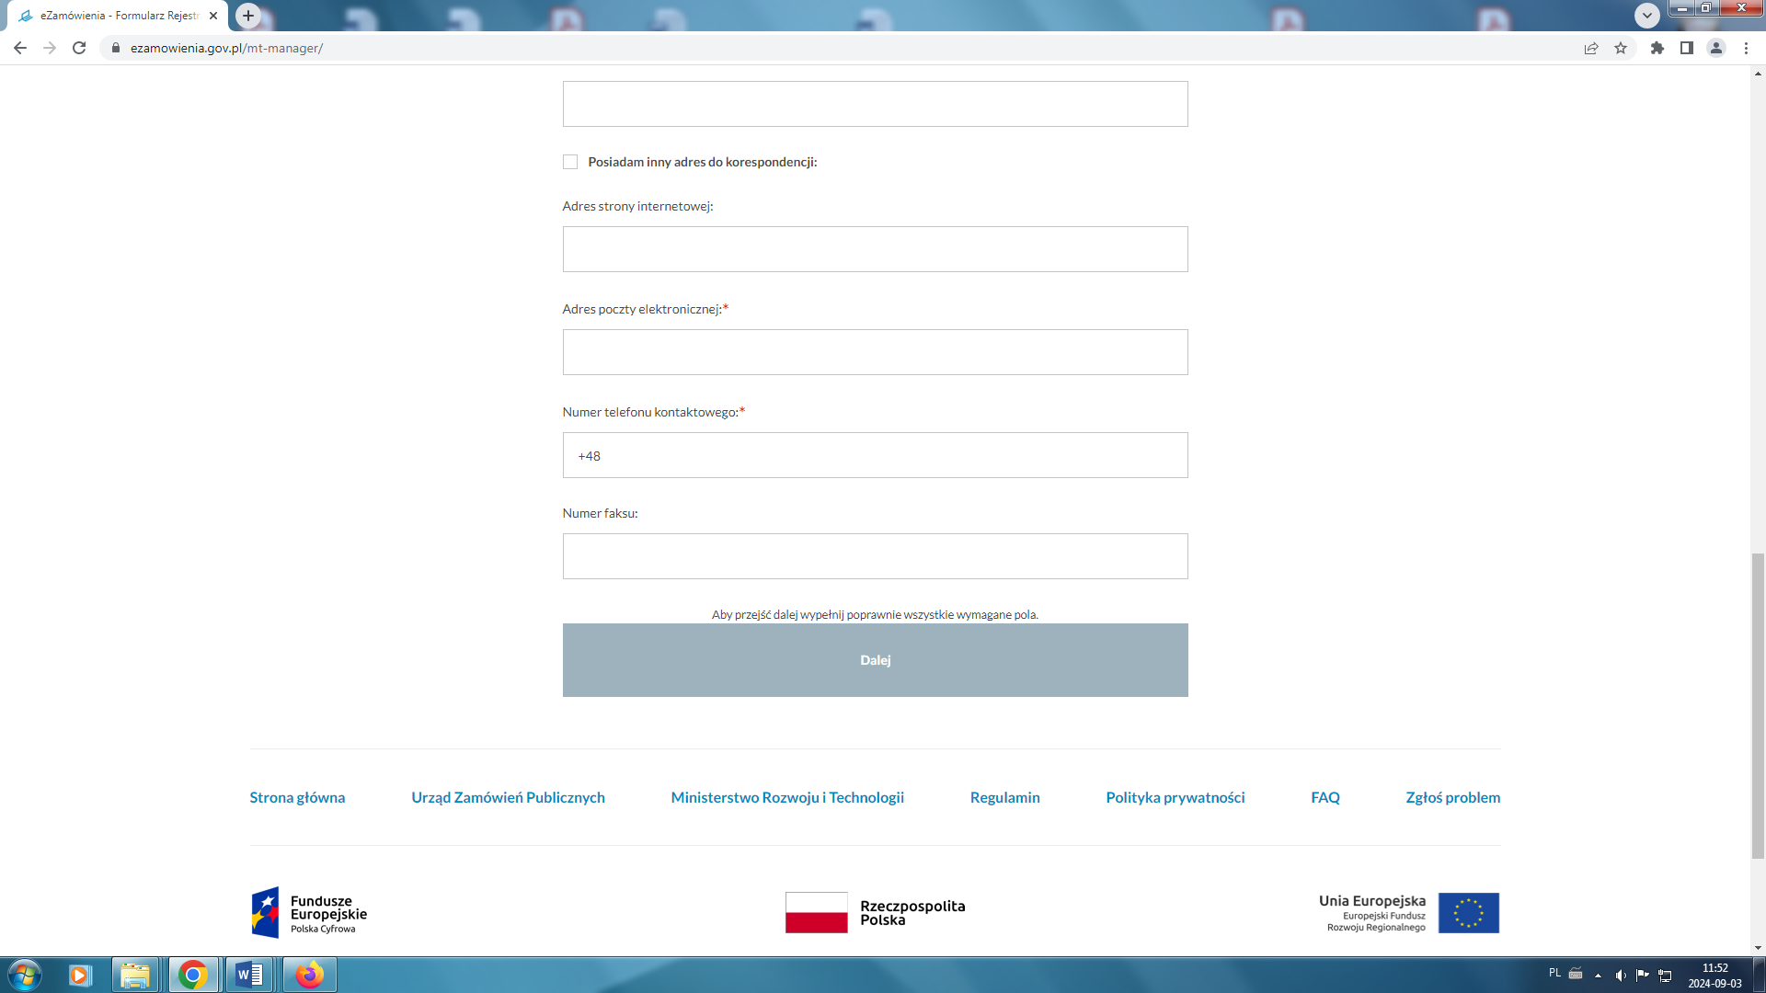

Przykładowe wpisy:

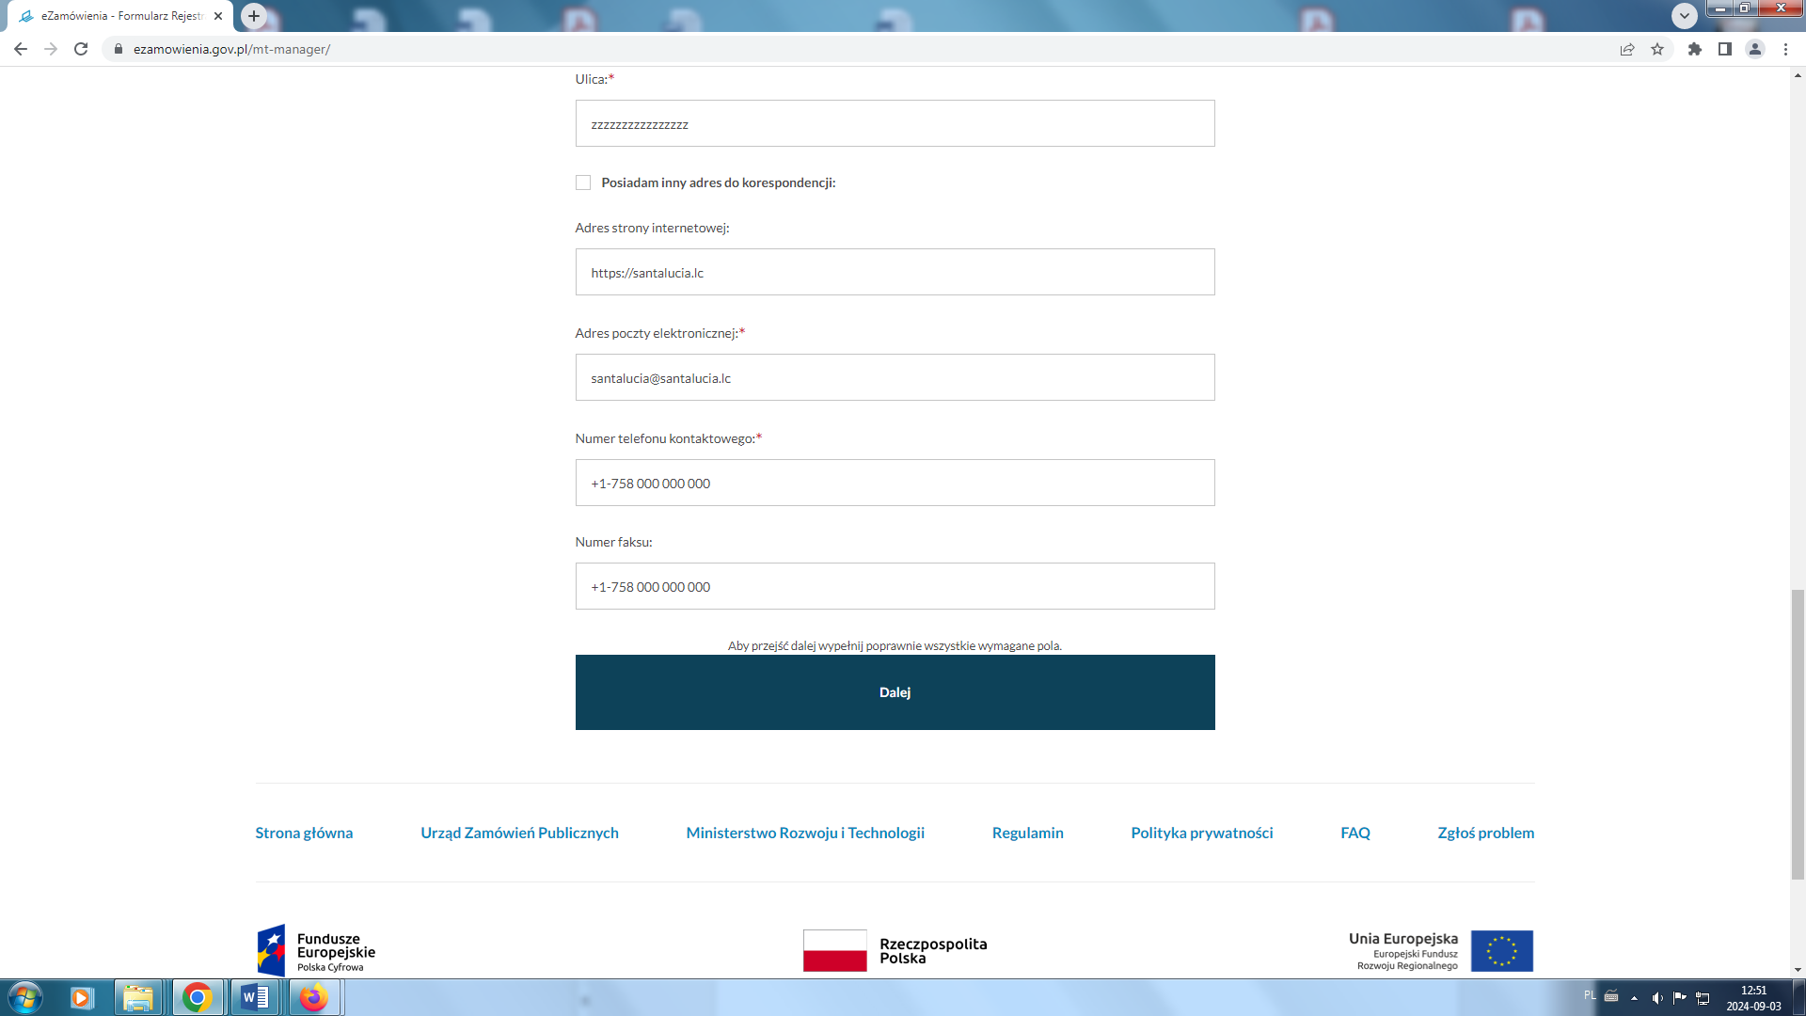

**Kliknij**

Jeżeli wypełniłeś **poprawnie** **wszystkie wymagane pola, to możesz przejść dalej: Kliknij** w przycisk: **Dalej**

1. Wyświetli się poniższa strona internetowa – ciąg dalszy **Formularza rejestracji.** Dla przejrzystości wyjaśnienia Zamawiający podzielił stronę **na 2 (dwa) obrazy PrtScr**. W celu kontynuacji rejestrowania Wykonawca jest zobowiązany wypełniać pola **Formularza rejestracji** zobrazowane na tej stronie internetowej i na następnych stronach zgodnie z wymaganiami przypisanymi do każdego pola. Zamawiający, aby ułatwić wypełnianie pól, w poniższe pola wpisał przykładowe dane i wpisy te zobrazuje poniżej w formacie PrtScr:
2. PrtScr

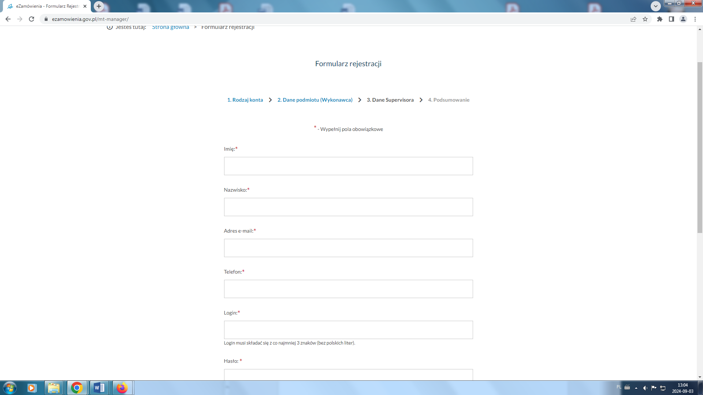

Przykładowe wpisy:

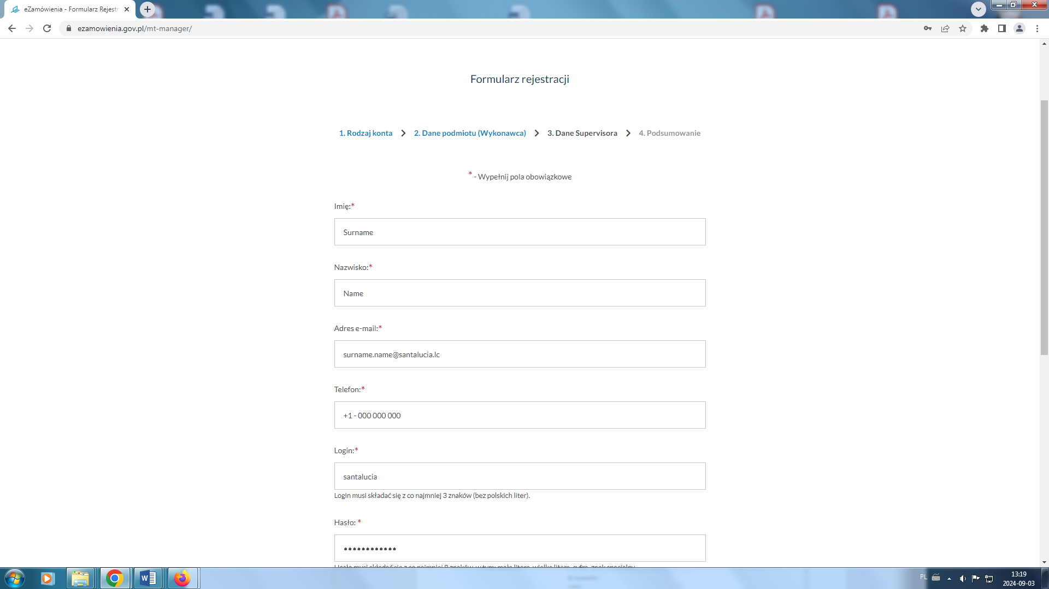

1. PrtScr

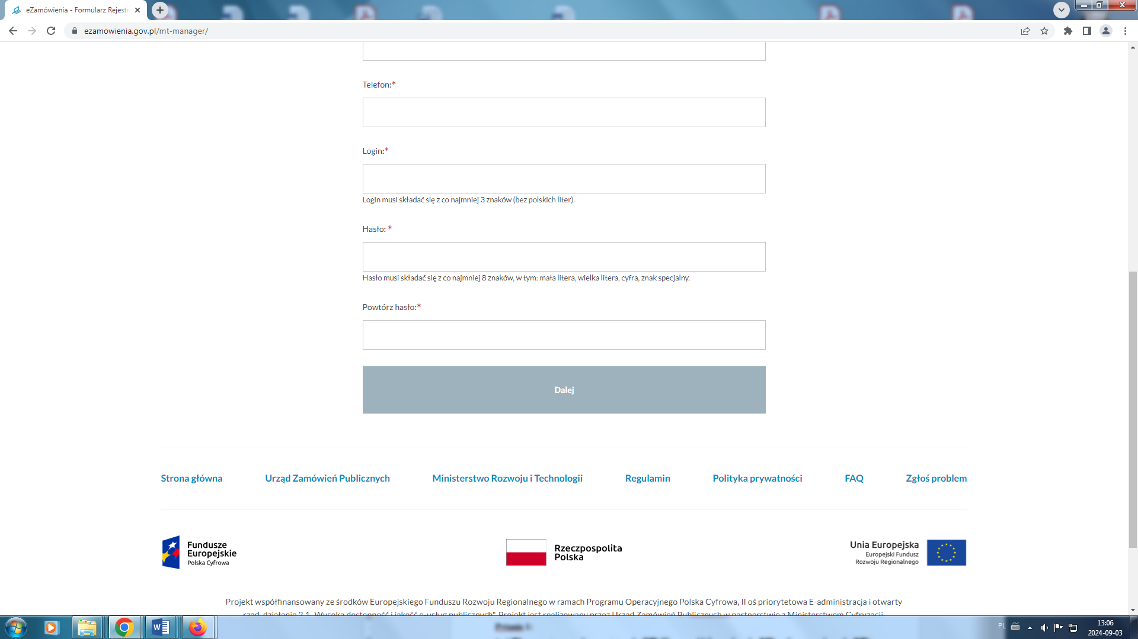

Przykładowe wpisy:

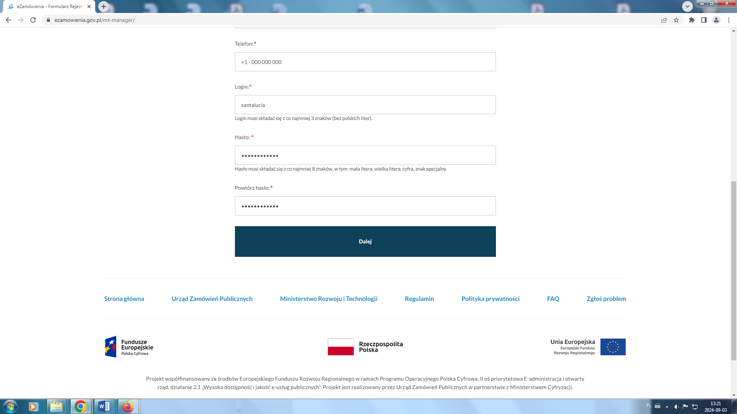

**Kliknij**

Jeżeli wypełniłeś **poprawnie** **wszystkie wymagane pola, to możesz przejść dalej: Kliknij** w przycisk: **Dalej**

1. Wyświetli się poniższa strona internetowa – **Podsumowanie rejestracji.** Dla przejrzystości wyjaśnienia Zamawiający podzielił stronę **na 2 (dwa) obrazy PrtScr**. W celu kontynuacji rejestrowania Wykonawca jest zobowiązany sprawdzić poprawność własnych wpisów, które się zobrazowują oraz **Zaakceptować tzn. Zaznaczyć pole**: **Regulamin serwisu e-Zamówienia** i **Zaznaczyć pole:** **Politykę prywatności** oraz **Zaznaczyć pole**: **Nie jestem robotem**, a potem **kliknąć w** **Dodaj**. Zamawiający, aby ułatwić weryfikację wpisów i końcowe czynności: **Zaznaczanie i Kliknięcie** zobrazuje poniżej dwa obrazy w formacie PrtScr:
2. PrtScr

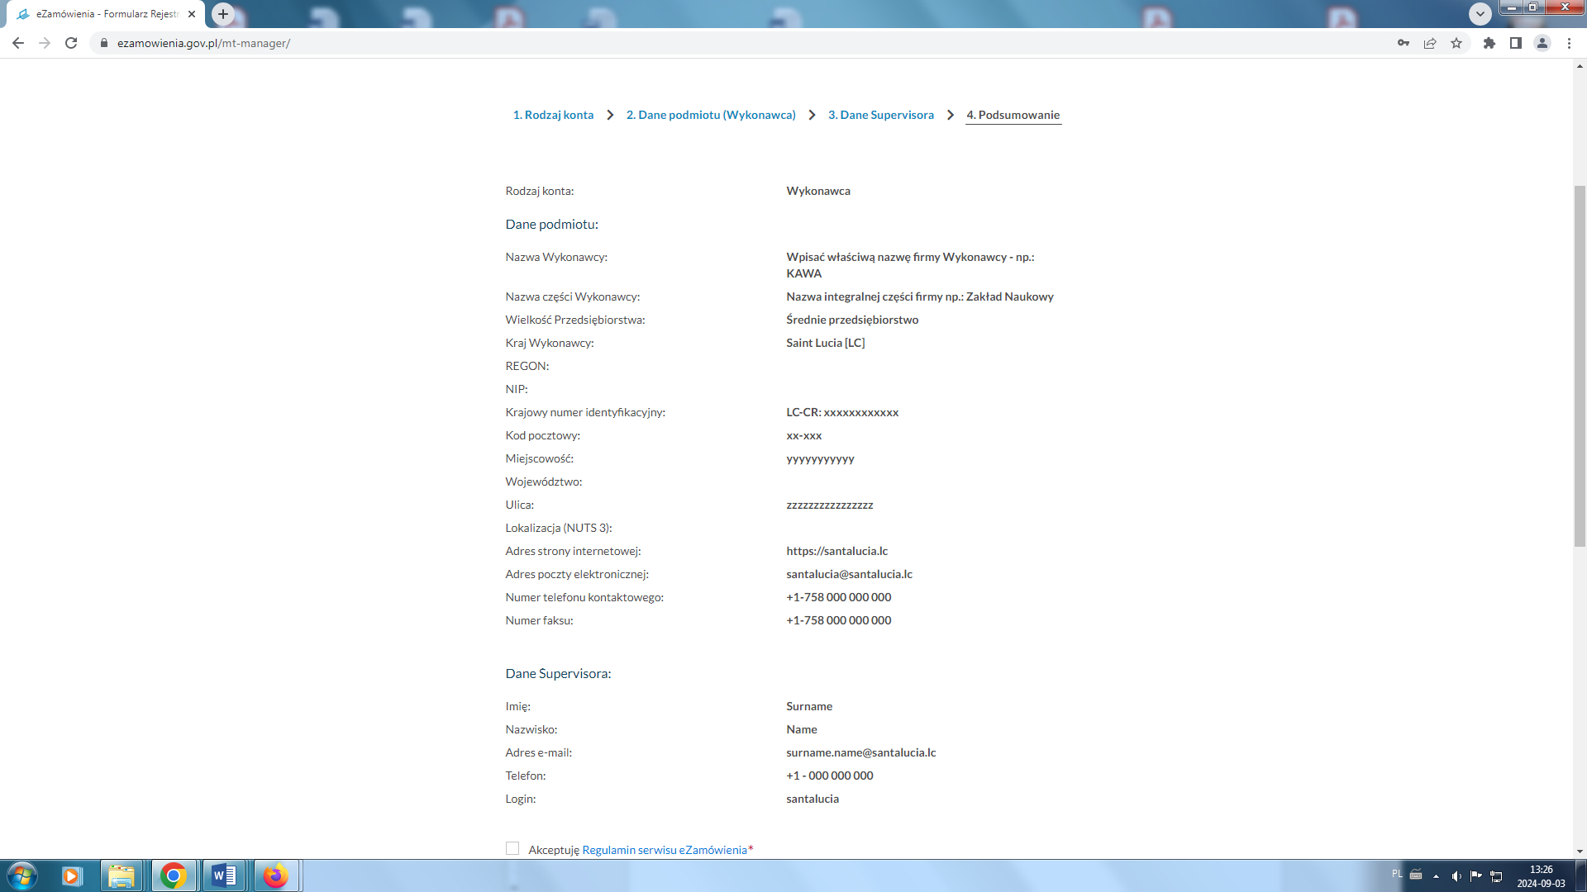

1. PrtSc

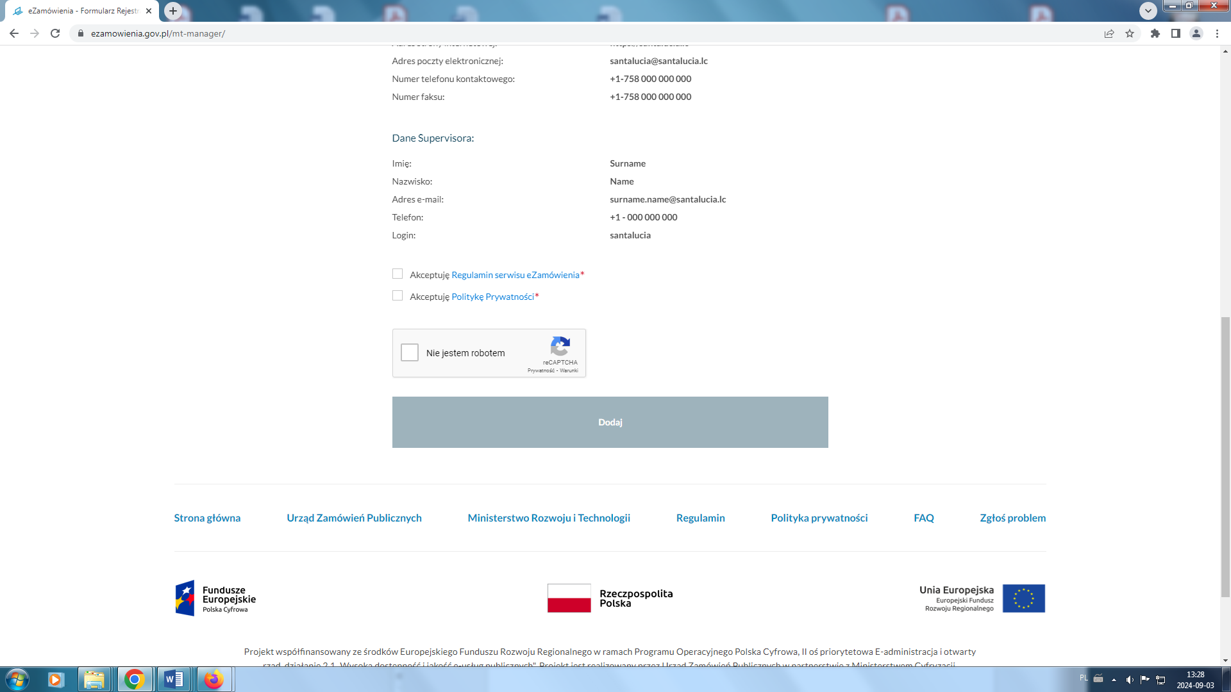

**Zaznaczanie pół i kliknięcie w Dodaj:**

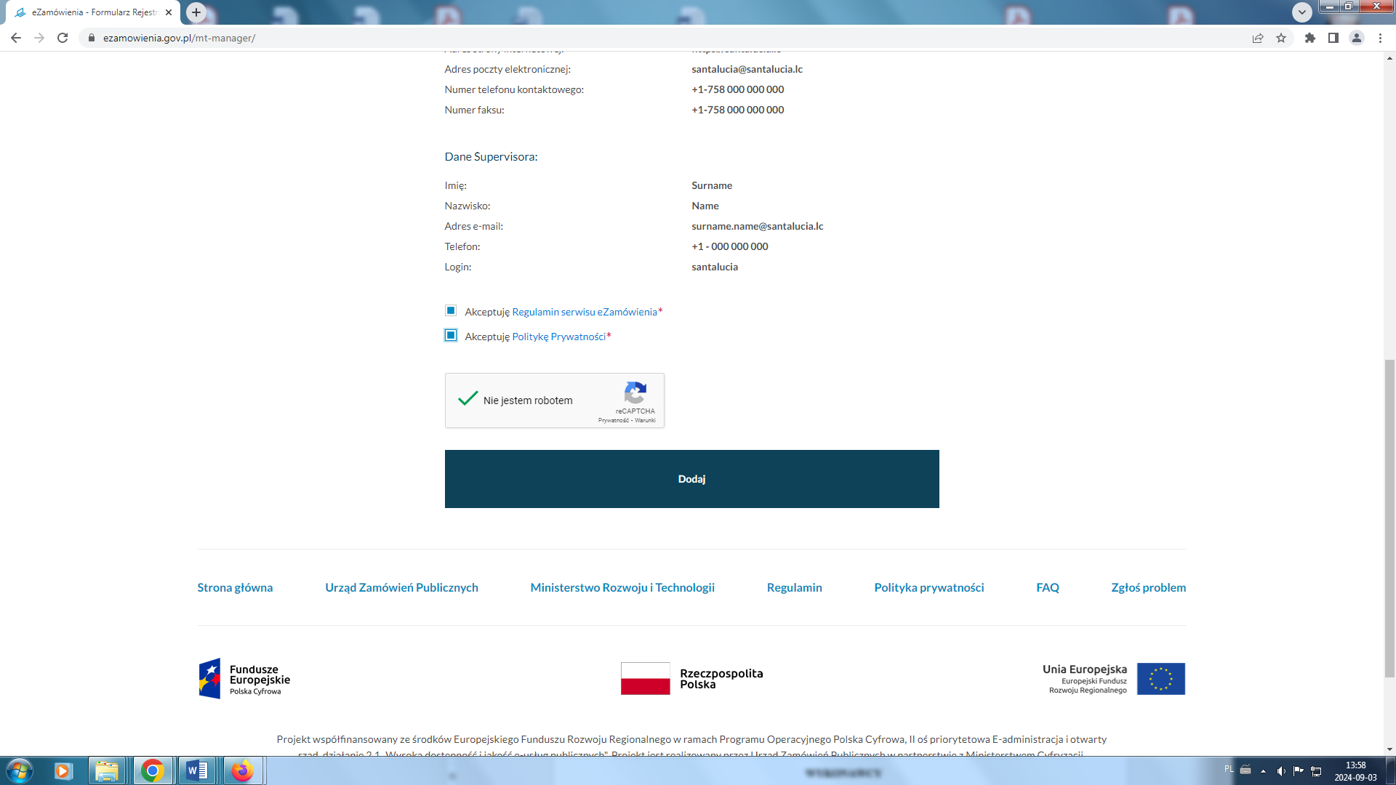

**Kliknij**

**Zaznacz**

**Zaznacz**

**Zaznacz**

**Zamawiający informuje, że Formularz rejestracji Wykonawców dostępny na Platformie e-Zamówienia na stronie** [**https://ezamowienia.gov.pl/**](https://ezamowienia.gov.pl/) **jest bardzo wrażliwy na błędne wpisy. Być może takie się pojawiły w trakcie rejestrowania Wykonawcy.**

**Dodatkowo Zamawiający informuje, że powyższe problemy Wykonawcy z zarejestrowaniem się na Platformie e-Zamówienia zostały zgłoszone przez Zamawiającego do Centrum Pomocy:**

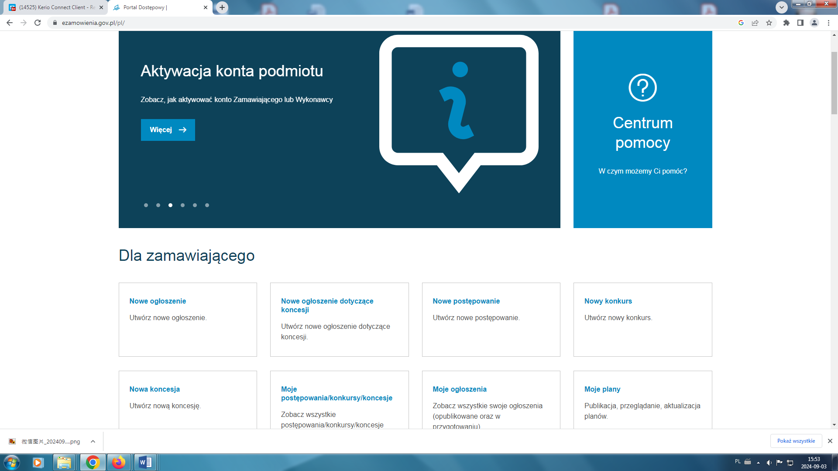

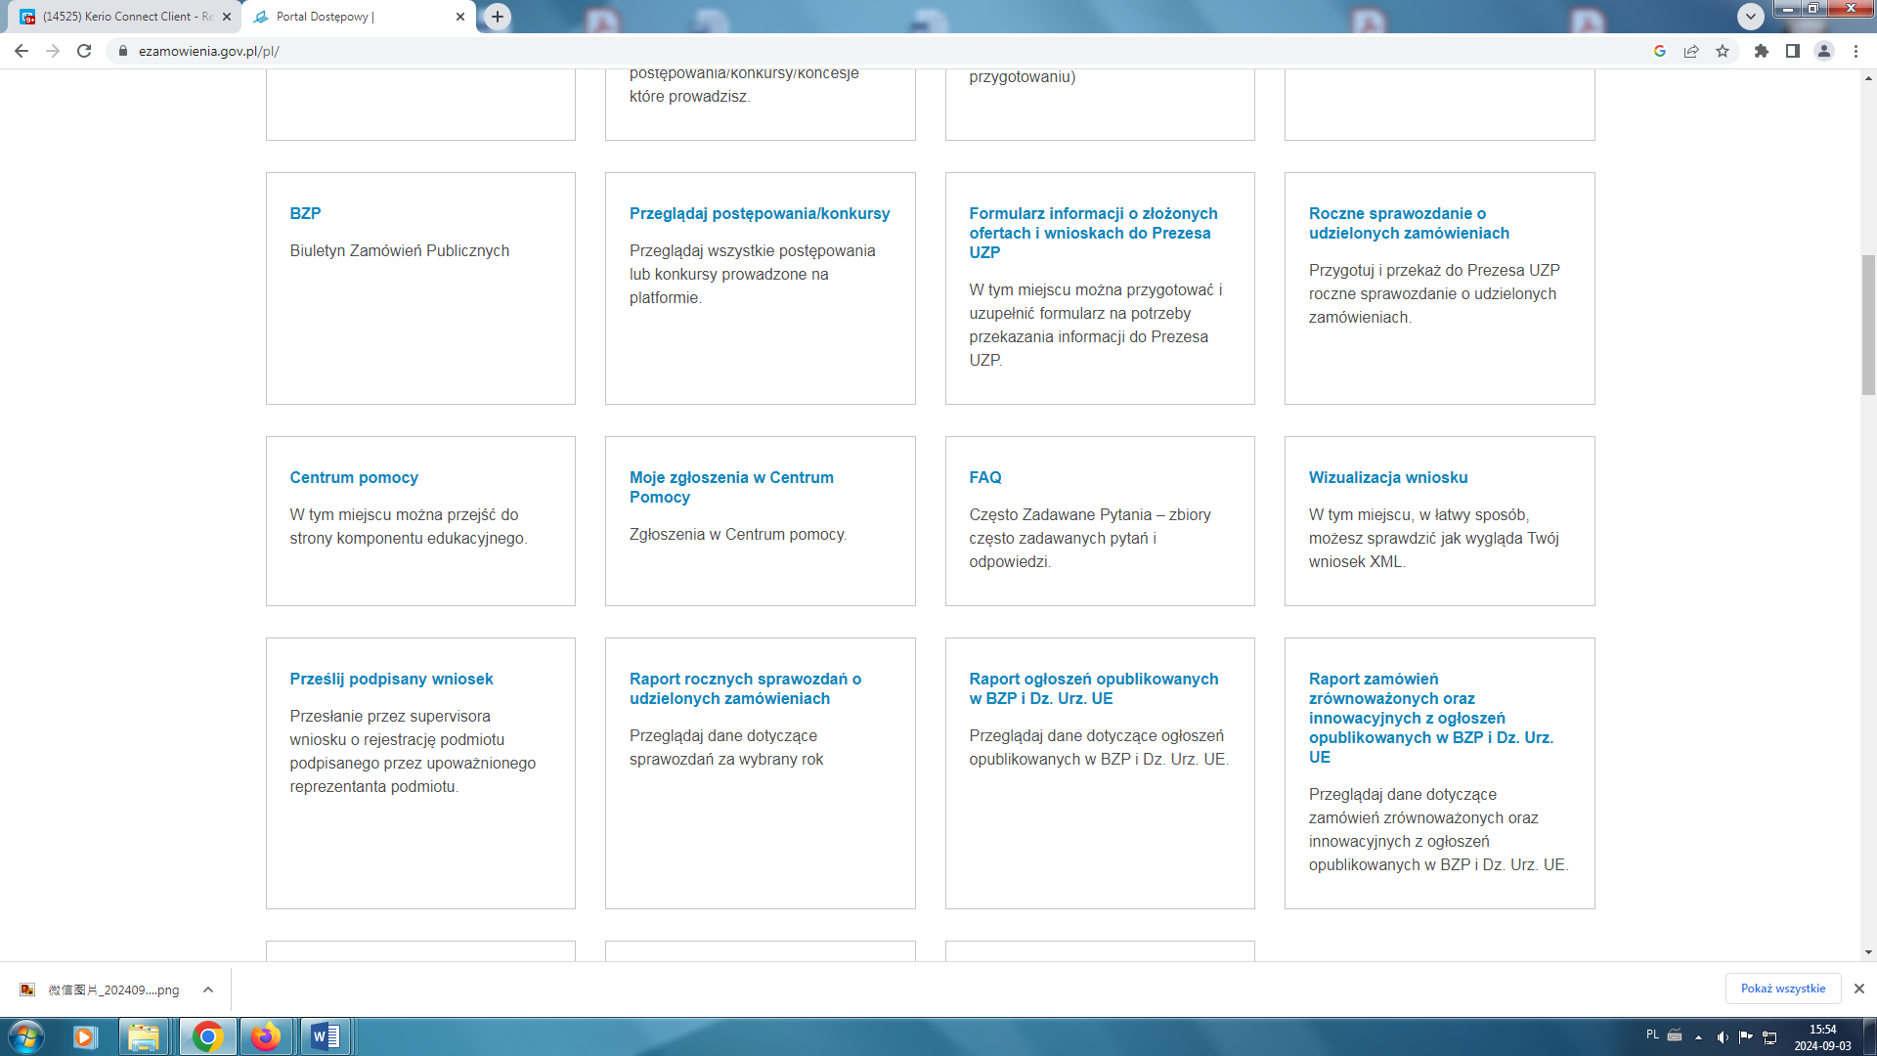

**Centrum Pomocy udzieliło następującej odpowiedzi – cyt.:**

***(…) Formularz został wypełniony niepoprawnie - wykonawca nie wypełnił pól wymaganych - NIP oraz REGON (chyba że zostały zaznaczone pola "nie posiadam NIP/REGON"), Lokalizacja(NUTS 3) oraz numer telefonu.(…)***

W związku z powyższymi Wnioskami skierowanymi do Zamawiającego drogą mailową i treścią zgłaszanych przez Wykonawcę problemów oraz w związku z udzielonymi powyżej wyjaśnieniami, zaistniała szczególna sytuacja, o która powoduje, **że Zamawiający, stosując zapisy zawarte w XI Rozdziale SWZ w ust. 11.2, niniejsze pismo – odpowiedź do Wykonawców**:

* przekaże drogą mailową znanym mu Wykonawcom,
* i umieści je na stronie internetowej prowadzonego postępowania:

[**https://ezamowienia.gov.pl/mp-client/search/list/ocds-148610-28a0be73-5424-4f48-a374-04ebccc5c09e**](https://ezamowienia.gov.pl/mp-client/search/list/ocds-148610-28a0be73-5424-4f48-a374-04ebccc5c09e)

* oraz dodatkowo udostępni na stronie internetowej Zamawiającego: [[www.ichtj.waw.pl](http://WWW.ichtj.waw.pl)](https://miniportal.uzp.gov.pl) w zakładce: Zamówienia Publiczne.

Dodatkowo Zamawiający informuje, że ponieważ udzielone powyżej wyjaśnienia nie powodują zmiany treści SWZ, o której mowa w **art. 137 ustawy Pzp**, to **termin składania ofert i otwarcia ofert ustalony na dzień 26.09.2024 r. pozostaje bez zmiany**. Godziny składania (12:00) i otwarcia ofert (13:00) pozostają bez zmian.

Przewodniczący Komisji Przetargowej

( - )

Zastępca Dyrektora ds. Technicznych i Marketingu

mgr inż. Roman Janusz

04.09.2024 r.